

# Projektový plán

Webinators

Bouchner Vojtěch, Bišof Petr, Vlasák Jakub, Vidlák Radim

20.10.2016

## 1. Úvod

### 1.1 Produkt

Výsledným produktem projektu je funkční konfigurátor zaměřený na zahradní traktory. Systém je schopen vyhledat produkt podle požadovaných parametrů, jako jsou cena, výkon atd. Systém bude sloužit především pro srovnávání produktů.

## 2. Organizační záležitosti

### 2.1 Procesní model

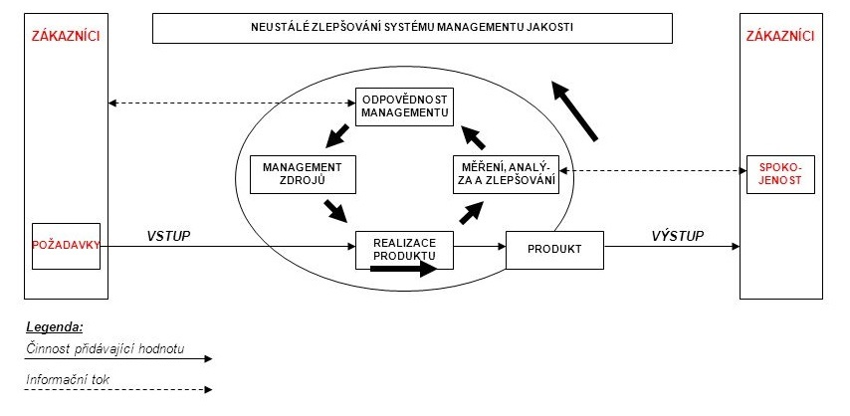

### 2.2 Složení týmu

|  |  |
| --- | --- |
| **Jméno** | **Funkce** |
| Vojtěch Bouchner | Vedoucí projektu, SCRUM master |
| Petr Bišof | Tvorba dokumentace, Tester |
| Jakub Vlasák | Grafik, programátor PHP |
| Radim Vidlák | Hlavní programátor, Grafik |

### 2.3 Nástroje a technologie

* Vývojové prostředí: PHP Storm, MS Visual Studio 2015
* Plánovací a úložný nástroj: www.SeeNowDo.com, www.GitHub.com
* Programovací jazyk: PHP, CSS, JS, JQuery, SQL, HTML

## 3. Řízení kvality

### 3.1 Charakteristika systému řízení kvality

Vývoj bude probíhat metodou SCRUM – každotýdenní krátké meetingy (provedená, plánovaná činnost, problémy), iterativní vývoj, což znamená 2 sprinty po 4 týdnech, jejichž výstupem je předání funkčního kódu a následná diskuze se zákazníkem.

### 3.2 Úkoly v rámci procesu řízení kvality a jejich výstupy

|  |  |  |  |
| --- | --- | --- | --- |
| **Datum setkání** | **K odevzdání** | **Typ dokumentu** | **Datum dokončení** |
| 17.10.2016 | Sprint 1: SUM 1 | Projektový SW | 21.10.2016 |
| 24.10.2016 | Sprint 1: SUM 2 | Projektový SW | 28.10.2016 |
| 31.10.2016 | Sprint 1: SUM 3 | Projektový SW | 4.11.2016 |
| 7.11.2016 | Sprint 1: SUM 4 | Projektový SW | 11.11.2016 |
| 14.11.2016 | Review | Projektový SW | 18.11.2016 |
| 21.11.2016 | Sprint 2: SUM 1 | Projektový SW | 25.11.2016 |
| 28.11.2016 | Sprint 2: SUM 2 | Projektový SW | 2.12.2016 |
| 5.12.2016 | Sprint 2: SUM 3 | Projektový SW | 9.12.2016 |
| 12.12.2016 | Sprint 2: SUM 4 | Projektový SW | 16.12.2016 |
| 19.12.2016 | Finalizace projektu | Projektový SW | 30.12.2016 |

### 3.3 Metody realizace nápravných opatření

Nápravná opatření budou probíhat mezi prvním a druhým sprintem, zaznamenají se zpětné vazby,proběhne diskuze se zákazníkem, opraví se změny v požadavcích a provede se oprava

### 3.4 Způsoby procesního zlepšení

Každotýdenní meetingy v počítačové učebně, návrhy na zlepšení daného problému. Rozdělení týdenní práce.

### 3.5 Použité nástroje, techniky a metody

Nástroje: Photoshop, PHP Storm, MS Visual Studio 2015

Techniky: Objektově orientované programování (Java, C#), webový technologie (javascript, php, jQuery, HTML, CSS…..)

## 4. Řízení rizik

### 4.1 Seznam rizik

|  |  |
| --- | --- |
| **Condition** | **Consequence** |
| Zákazník nezaplatí domluvenou částku | Finanční problémy |
| Nedodání služby v termínu | Poplatek za nedodržení termínu |
| Neznalost pracovního SW | Zpoždění dodání(neplánováno) |
| Nedostatek zkušeného personálu | Zpoždění dodání(neplánováno) |
| Nejasné zadání zakázky | Špatný výrobek |
| Změny zadání zakázky | Zvýšení ceny,nedodržení termínu |
| Nečitelný styl programování | Špatná návaznost |

### 4.2 Tabulka rizik

|  |  |  |  |  |  |
| --- | --- | --- | --- | --- | --- |
| 5 | Zákazník nezaplatí domluvenou částku | Nedodání služby v termínu |  |  |  |
| 4 |  |  |  |  | Nejasné zadání zakázky |
| 3 |  |  |  |  | Změny zadání zakázky |
| 2 | Nečitelný styl programování | Neznalost pracovního SW | Nedostatek zkušeného personálu |  |  |
| 1 |  |  |  |  |  |
|  | A | B | C | D | E |

### 4.3 Minimalizace rizik

|  |  |
| --- | --- |
| **Riziko** | **Řešení** |
| Zákazník nezaplatí domluvenou částku | Sepsaná smlouva zkontrolovaná právníkem |
| Nedodání služby v termínu | Lepší řízení projektu |
| Neznalost pracovního SW | Zaškolení pracovníků |
| Nedostatek zkušeného personálu | Zaměstnat pouze lidi s praxí |
| Nejasné zadání zakázky | Komunikovat se zákazníkem při nejastnosti |
| Změny zadání zakázky | Detailní informace o zakázce |
| Nečitelný styl programování | Zaškolení v nových trendech v programování |